Теоретико-методические подходы к организации учета по сегментам и видам деятельности
В.Е. Шумилина
Ростовский государственный строительный университет, г. Ростов-на-Дону

Категории сегмента и самостоятельного вида деятельности возникли в условиях рыночной экономики, когда институциональные отношения требовали подведения итогов функционирования в части финансовых результатов и собственности в целях обеспечения контроля и стимулирования. Кроме того, в основу понятия виды деятельности положены теоретические аспекты деловой операции и соизмерения ее себестоимости с рыночной ценой, разработанные Р. Коузом, обосновавшим теоретическую основу возникновения и успешного функционирования фирм, исходя их трансакционных издержек.
Существует целый ряд технологий, основанных на выделении видов деятельности. Учет затрат по видам деятельности начал широко развиваться во второй половине 80-х гг. XX в. Затем из учета затрат по видам деятельности выделились управление по видам деятельности и бюджетирование по видам деятельности.
Виды деятельности в системе бухгалтерского учета всегда играли важную роль и решали определенные задачи на уровне микро-, мезо– и макроэкономики.
В мировой экономике количество видов деятельности, признаваемое национальным законодательством, не одинаково (в США – 6, в Германии – 8, в Японии – 12), что определяется национальными задачами. Интернациональная модель финансового учета признает следующие виды деятельности: основная, инвестиционная, реорганизационная, внешнее управление, доверительное управление собственностью, спонсорская деятельность, совместная деятельность.
В настоящее время в отечественной практике намечен возврат к регулированию составления бухгалтерской отчетности по видам деятельности, то есть к стандарту по сегментам. Ранее составление такой отчетности было обязательным (расшифровывалось до 20 видов деятельности) [1, с. 41].
С момента разделения в России учета на финансовый и производственный возникло несколько десятков видов деятельности. Но на многих предприятиях фактические затраты в бывшем СССР не учитывались по изделиям, а распределялись пропорционально плановым затратам. Поэтому профессор А. А. Додонов, справедливо критикуя тогдашнюю практику нормативного учета затрат на производство и калькулирования себестоимости продукции, ввел термин «котловой учет», когда не обеспечивались четкие границы между синтетическим и аналитическим учетом затрат на производство.
С переходом России на рыночные отношения в финансовом учете появилось 3 вида деятельности (основная, прочая, капитальные вложения, хотя капитальные вложения на собственные нужды трудно признать за вид деятельности, т. к. они приходуются по фактической себестоимости и без определения рыночной цены и финансового результата). А. Энтховен пишет, что в России оценка себестоимости по видам деятельности практически не производится [2, с. 6]. С признанием международного стандарта учета по сегментам (МСФО 14) и введением соответствующего российского стандарта (ПБУ 12) предприятия обязаны вести учет затрат, доходов и результатов по видам деятельности.
Целью данной работы является разработка методики организации учета по сегментам и видам деятельности с целью создания эффективной системы учета и анализа использования ресурсов.
Разработанная автором методика организации учета по сегментам и видам деятельности на основе структурированного рабочего плана счетов представлена следующими видами деятельности:
- Субсчета 1-го порядка «Внешние сегменты» (географические, потребительские и др.);
- Субсчета 2-го порядка «Сегменты стратегической активности» (новые рынки; инновационные изделия и услуги);
- Субсчета 3-го порядка «Внутренние сегменты» (центры возникновения затрат, центры ответственности, бизнес-сегменты).
- Субсчета 4-го порядка «Виды деятельности» (основная; инновационная; реорганизационная; внешнее управление; доверительное управление собственностью; совместная деятельность; спонсорская деятельность и др.).
Методика организации учета по сегментам и видам деятельности характеризуется 8 разделами:
- основополагающий принцип;
- бухгалтерские принципы;
- система учитываемых финансовых показателей и показателей собственности;
- рекомендуемые к использованию учетные механизмы;
- сегментарная отчетность;
- сегментарный анализ;
- сегментарный контроль;
- принятие решений.
Доходы и расходы учитываются в разрезе субсчетов и аналитических позиций.
Остатки производственных ресурсов отражаются на начало и конец периода одним из двух методов:
- перманентным (система непрерывного учета запасов);
- дискретным (система прерывного учета запасов).
При этом учитываются три категории запасов: запасы материалов; запасы незавершенной продукции; запасы готовой продукции, что позволяет обеспечить троекратное определение себестоимости продукции: произведенной, отгруженной, реализованной.
Для учета запасов используется счет 39 и соответствующие субсчета:
- 39-1 «Материалы» с аналитическими счетами по их видам;
- 39-2 «Незавершенное производство» с аналитическим учетом по видам;
- 39-3 «Товары отгруженные»;
- 39-4 «Готовые изделия».
Для оценки остатков производственных ресурсов рекомендуется использовать метод наименьшей оценки из двух: себестоимость и рыночная стоимость.
Финансовый результат по каждому виду деятельности определяется двумя основными способами в зависимости от решаемых проблем:
I способ: Доходы – Расходы ± Изменение производственных запасов = Финансовый результат;
II способ: Активные счета – Пассивные счета = Финансовый результат.
Первый способ при использовании производственной оптики требует троекратного определения себестоимости продукции:
- производственной = Затраты ± Изменение остатков незавершенного производства за период;
- отгруженной = Готовая продукция ± Изменение остатков готовой продукции за период;
- реализованной = Отгруженная продукция ± Изменение остатков отгруженной продукции за период.
Финансовый результат по виду деятельности определяется по формуле:
Доходы – фактическая себестоимость проданной или отгруженной продукции = Финансовый результат.
Показателями собственности выступают чистые активы и чистые пассивы.
Чистые активы, являясь агрегированным показателем собственности, определяются вычитанием из активов обязательств в балансовой оценке. Чистые пассивы, дезагрегированный показатель собственности, определяются гипотетической реализацией активов и удовлетворением обязательств в балансовой, рыночной или справедливой оценке.
Методика организации учета по сегментам и видам деятельности рекомендует комплекс учетных механизмов финансового, управленческого и стратегического учета.
Зарубежные компании в настоящее время используют специализированное программное обеспечение для учета затрат по видам деятельности. Лидер в разработке такого программного обеспечения – компания ABC technologies из Бевертона, штат Орегон. Они создали три версии программы для учета по видам деятельности. Одна из версий предназначена для малых фирм и отличается лишь наличием некоторых дополнительных функций для определения реальных издержек по отдельным видам продукции и установления цен [3, с. 120].
В России созданы компьютерные программы, а в некоторых случаях и приобретены за границей, обеспечивающие организацию учета по сегментам и видам деятельности с высокой степенью аналитичности: ОАО «Балтика» по 600 центрам ответственности, РАО «ЕС Россия» - 250 и др.
Автоматизированные системы бухгалтерского учета значительно расширили возможности обобщения и детализации информации. Отсюда следует необходимость приведения системы бухгалтерских счетов в соответствие с требованиями именно внутренней финансовой информации, в первую очередь, касающейся издержек и персональной ответственности менеджеров [3, с. 123]. В результате был создан управленческий финансовый учет на базе использования комплекса инструментов бухгалтерского инжиниринга: фрактальных, стратегических, иммунизационных и других производных балансовых отчетов в виде компьютерных программ.
Сегментарная отчетность получила широкое распространение и позволяет получить сегментарную информацию по географическому расположению, основным направлениям деятельности, изделиям, потребителям и т. д.
Сегментарный анализ позволяет определить возможности и уязвимости в производстве, реализации и финансовых результатах по комплексу показателей (производство, реализация, финансовые результаты) путем определения отклонений от нормативной полосы (рис. 1).
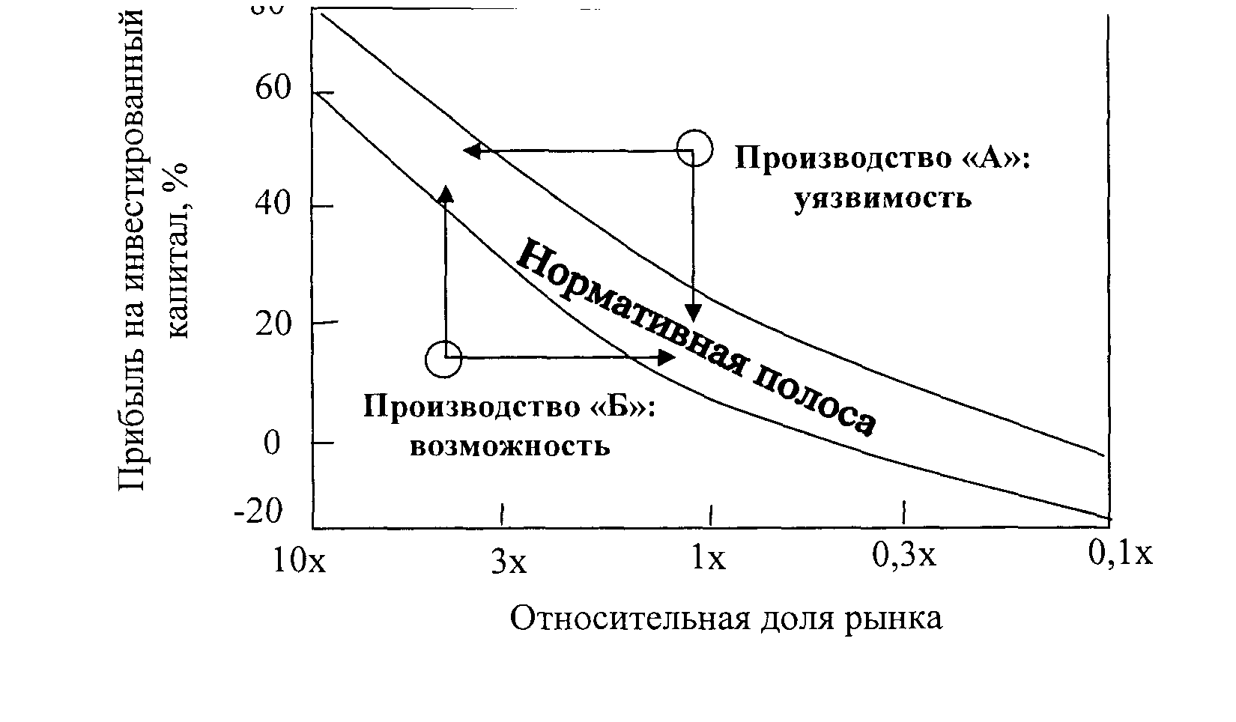

Рис. 1. Матрица «Возможность/Уязвимость». Возможные рыночные позиции за пределами «банана» [4, с. 178].

При этом такой анализ организуется на базе автоматизированных вариантов производных балансовых отчетов (фрактальных, стратегических и др.). Профессор Ж. Ришар считает, что многочисленность балансов позволяет «узаконить» непримиримые противоречия во взглядах на основные факторы богатства и методы экономического и финансового анализа [5, с. 146].
Сегментарный контроль рекомендуется организовать на базе нулевого баланса, который функционирует по следующему алгоритму: начальный оператор: бухгалтерский баланс; корректировочные проводки; скорректированный баланс; гипотетический баланс; нулевой баланс. Этот алгоритм функционирует в разрезе сегментов, с определением чистых активов и чистых пассивов на начало и конец периода, с определением разницы и установлением по данным главной книги санкционированных и несанкционированных операций, приводящих к изменению чистых активов и чистых пассивов.
Принятие решений по видам деятельности и сегментам целесообразно проводить на базе использования бенчмаркинга. Бенчмаркинг – эталонное оценивание (benchmarking), процесс изучения и адаптации наилучших методов (наилучших практик) других организаций для совершенствования собственных результатов фирмы и для учреждения эталона оценки других внутренних показателей исполнения [6, с. 838].
Таким образом, разработанная методика организации учета по сегментам и видам деятельности сформирована на использовании внешних и внутренних сегментов, сегментов стратегической активности, видов деятельности, характеризуемых 8 разделами (основополагающий принцип, бухгалтерские принципы, система учитываемых показателей, рекомендуемые учетные механизмы, сегментарная отчетность, анализ, контроль и принятие решений) в целях создания эффективной системы учета и анализа использования ресурсов в разрезе видов деятельности.

Литература:

- Терехова В. А. Международные и национальные стандарты бухгалтерского учета и отчетности: Практическое пособие. – М: Перспектива, 1999. – 214 с.
- Энтховен А. Учет, аудит и налогообложение в Российской Федерации // Аудит и финансовый анализ - № 3, 2000 г.– с. 5-8.
- Дейли Дж. Эффективное ценообразование – основа конкурентного преимущества. – М.: Вильямс, 2004. – 304 с.
- Кох Р. Менеджмент и финансы от А до Я. – СПб.: Издательство «Питер», 1999. – 487 с.
- Ришар Ж. Аудит и анализ хозяйственной деятельности предприятия / Пер. с франц. / Под ред. Л. П. Белых. – М.: Аудит, ЮНИТИ, 1997. – 375 с.
- Аткинсон Э, Банкер Р., Каплан Р., Янг М. Управленческий учет, 3 изд.: Пер. с англ. – М.: Вильямс, 2005.- 280 с.

